Кульков Володимир Борисович

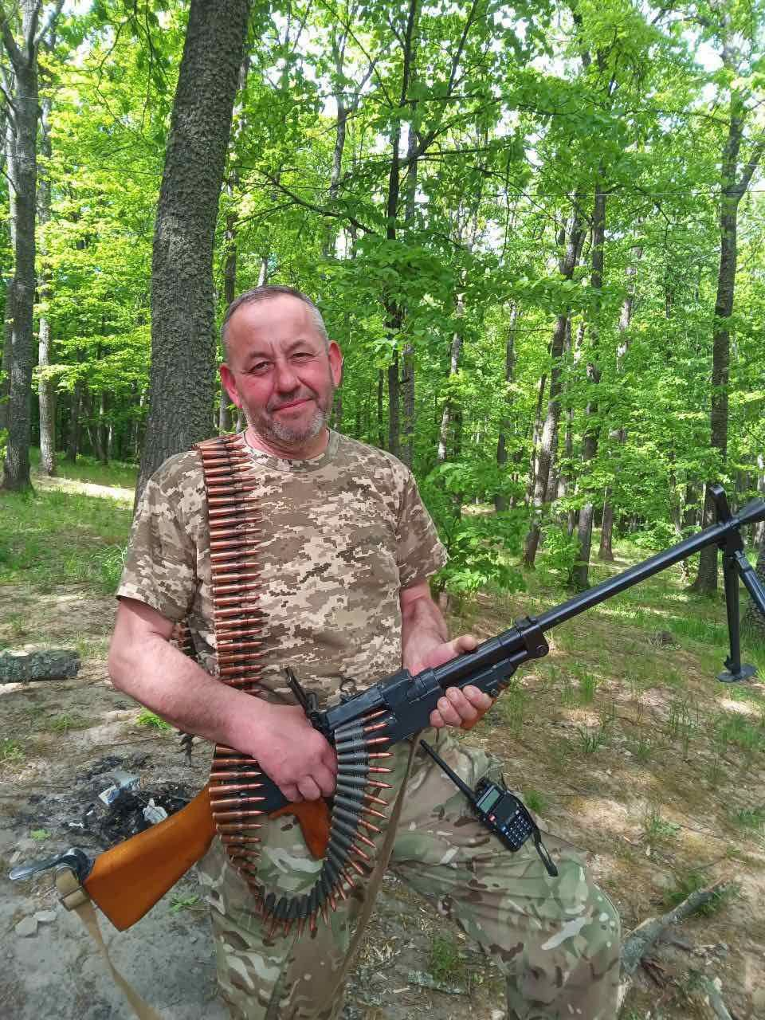
Дата народження: 18.04.1970
Дата смерті: 17.03.2023
Місце народження: м. Київ
Місце загибелі: поблизу м. Бахмут, Донецької обл.
Позивний: "Куля"
Звання: молодший сержант
Посада: стрілець
Підрозділ: 1стрілецький взвод 3 стрілецької роти128 батальйон ТрО
Володя був дуже емоційним, завзятим, гарячим та нестриманим, але водночас дуже добрим та справедливим. Його харизма, гумор та енергія завжди передавалися всім, хто його оточував. І це підтримувало навіть у найтяжчі моменти.
Він був вбитий під Бахмутом. Спочатку морально, адже не міг пережити загибель своїх молодих побратимів, які могли ще жити й жити. Після цього його вже не можна було зупинити… Загинув Володимир у бою із посмішкою на вустах… “Ось і я – 300-тий…”
Так, мій Герой не був досконалим, але він був справжнім! Людяним та вірним. Живішим за всіх живих! Він навіки залишатиметься у наших душах та у пам’яті кожного, хто його знав.
Похований на Лісовому кладовищі в м. Києві.
Нагороди:
- нагрудний знак Почесна відзнака командира батальйону
- орден “За мужність” ІІІ ступеня (посмертно)

